BÀI THỰC HÀNH SỐ 10
Lược đồ Gantt

I. Mục tiêu:
II. Hướng dẫn thực hành
1.1. Tìm hiểu các công cụ xây dựng lược đồ Gantt
Công cụ 1: Instagantt
a. Giới thiệu:
- Instagantt là một công cụ quản lý dự án trực tuyến, chuyên dùng để tạo và trực quan hóa biểu đồ Gantt.
- Nó thường được tích hợp với ClickUp, Asana, hoặc hoạt động độc lập qua trình duyệt web.
b. Các chức năng chính:
- Tạo và quản lý Gantt Chart: Dễ dàng tạo các nhiệm vụ (tasks), nhóm công việc (sections), thiết lập ngày bắt đầu – kết thúc, và quan hệ phụ thuộc (dependencies).
- Phân công công việc: Gán người thực hiện (assignee), đặt mức độ ưu tiên, và theo dõi tiến độ từng thành viên.
- Tự động cập nhật tiến độ: Khi thay đổi ngày hoặc trạng thái task, biểu đồ tự điều chỉnh.
- Tích hợp đồng bộ với ClickUp, Asana, hoặc Excel giúp quản lý linh hoạt.
- Tạo Baseline (đường cơ sở): Lưu lại trạng thái kế hoạch ban đầu để so sánh với tiến độ thực tế.
- Làm việc nhóm thời gian thực (real-time collaboration): Cho phép nhiều người cùng xem và cập nhật biểu đồ cùng lúc.
- Tùy chỉnh giao diện trực quan: Có thể đổi màu, nhóm, hoặc hiển thị tiến độ theo phần trăm hoàn thành.
c. Ưu điểm:
- Giao diện hiện đại, dễ dùng, thao tác kéo-thả trực quan.
- Phù hợp cho sinh viên, nhóm nhỏ, và các dự án học tập.
- Có phiên bản miễn phí và đồng bộ đám mây tiện lợi.
Công cụ 2: Microsoft Project
a. Giới thiệu:
- Microsoft Project là phần mềm quản lý dự án chuyên nghiệp thuộc bộ
- Microsoft Office, được dùng rộng rãi trong doanh nghiệp, giúp lập kế hoạch, theo dõi và kiểm soát tiến độ dự án.
b. Các chức năng chính:

- Xây dựng Work Breakdown Structure (WBS): Phân rã dự án thành các nhiệm vụ, công việc con và xác định mối quan hệ giữa chúng.
- Tạo biểu đồ Gantt tự động: Khi nhập ngày bắt đầu/kết thúc, Project tự sinh biểu đồ và cập nhật khi thay đổi dữ liệu.
- Quản lý quan hệ phụ thuộc (Predecessor/Successor): Cho phép liên kết các công việc (Start-to-Start, Finish-to-Finish, …).
- Quản lý chi phí & tài nguyên (Resources): Theo dõi nhân lực, thiết bị và ngân sách của dự án.
- Theo dõi tiến độ & phân tích sai lệch: So sánh tiến độ thực tế với kế hoạch (Baseline) bằng các báo cáo và biểu đồ.
- Báo cáo chuyên sâu: Xuất các biểu đồ, báo cáo thống kê chi tiết về tiến độ, chi phí, rủi ro.
- Tích hợp với Excel, SharePoint, Power BI để tổng hợp và trình bày dữ liệu chuyên nghiệp.
c. Ưu điểm:
- Mạnh mẽ, phù hợp cho các dự án lớn và nhiều nguồn lực.
- Có nhiều tùy chọn nâng cao về phân tích tiến độ, chi phí và quản lý rủi ro.
- Được dùng rộng rãi trong các tổ chức, có khả năng kết nối hệ thống ERP.
1.2. Sử dụng công cụ đã tìm hiểu, để xây dựng lược đồ Gantt sau:
https://app.instagantt.com/shared/s/jsIHPXzsUcQV5qqKuUFo/latest
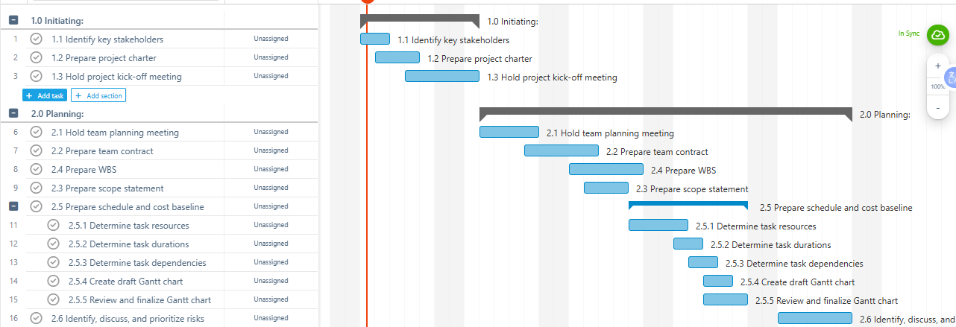
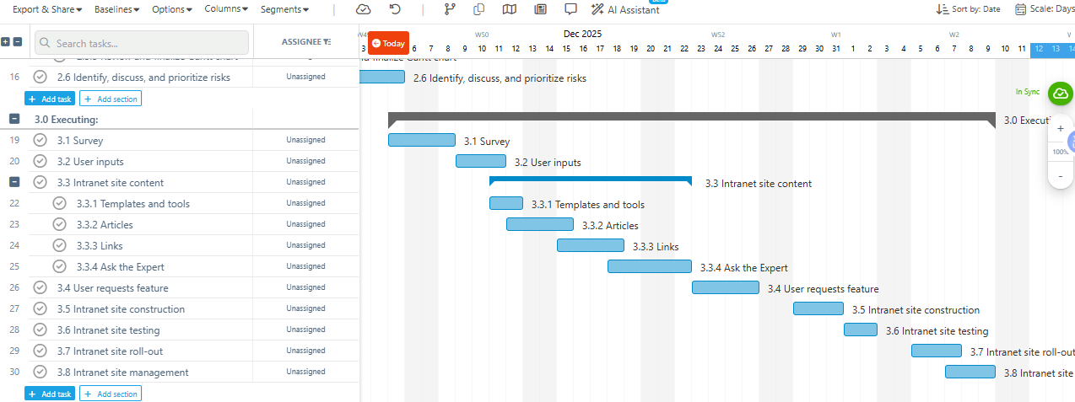
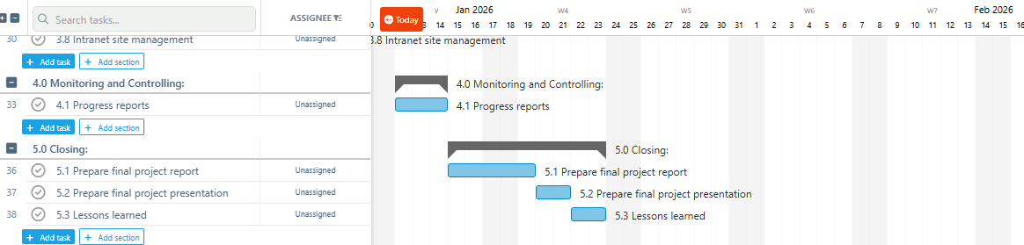

III. Bài tập áp dụng
Công cụ 1: Instagantt
https://app.instagantt.com/shared/s/fMQRi90thLNPyJqE0E5a/latest
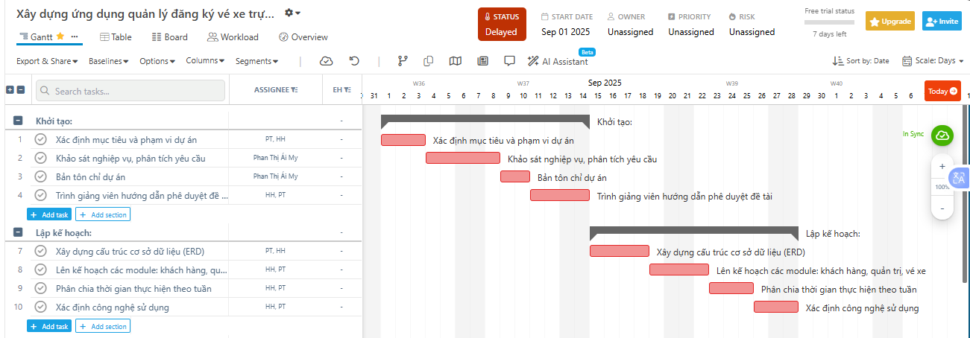
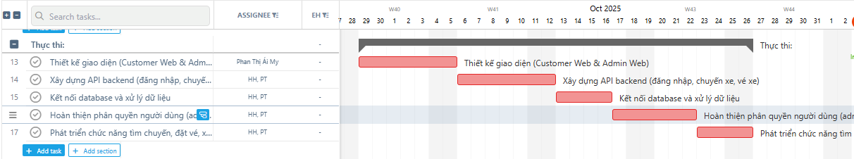
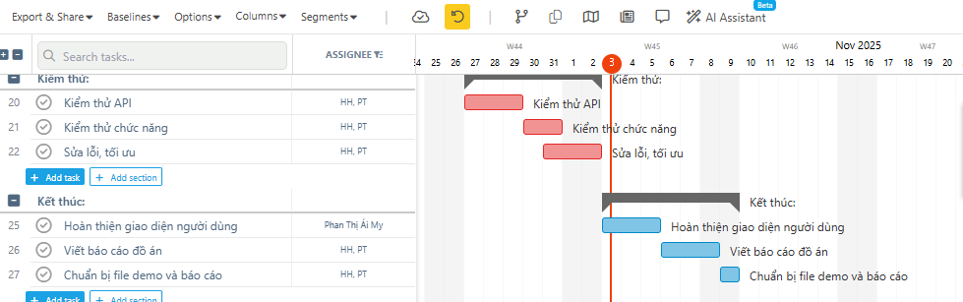

Công cụ 2: Microsoft Project
